ГБОУ РК «Специальная (коррекционная) общеобразовательная школа-интернат № 23»
Классный час «Кижи – жемчужина русского севера»
Учитель: Содылева Светлана Геннадьевна
Дата проведения: 1.09.2014

Тема: История музея-заповедника Кижи

Класс: 8
Тип урока: комбинированный
Технология: ИКТ
Цель: познакомить учащихся с историей музея-заповедника Кижи.
Задачи: Познавательные: Познакомить детей с островом Кижи в Карелии и его деревянной архитектурой;
Воспитательная: Пробудить гордость за людей, создавших памятники деревянного зодчества, создание мотивации к изучению архитектуры родного края;
Коррекционно-развивающие: развитие умения анализировать, выделять главное, обоснованно доказывать своё мнение, работать с документом, развитие монологической речи.
Оборудование: компьютер, видео- зарисовки об острове Кижи, музыка – звучание карельского народного инструмента - кантеле, открытки с фотографиями острова-музея, карточки с заданиями, книга «История нашего края», луковица, шишка, фотография ели.
Формы и методы работы: лекция учителя, просмотр видеоролика, работа с текстом книги и обсуждение основных вопросов темы урока, групповая работа учащихся с карточками, изучение фотоматериалов.

План урока:
- Организационный момент
- Вступление в тему
- Карельская загадка
- Легенды о создании Кижей
- Природные формы ансамбля
- Кижи и карельская культура
- Подведение итогов

Ход урока
I. Организационный момент: отсутствующие, проверка готовности к уроку
Сообщение темы урока и плана работы
II. Работа по теме урока
1) Звучит музыка (Синисало «Кантеле»). На экране фотография Кижской церкви.
Напишите несколько слов – что для вас Кижи? Дети читают свои слова или предложения.
На доске слова: Природа, Красота, Мастер
Как связываются у вас эти слова? Составьте предложение. Дети читают свои предложения.
- Природа действительно вдохновила Мастера на создание красоты.
2) Работа в группах. 2 группы получают паззл, который должны собрать и назвать, что изображено на картинке. (кижская церковь и Преображенская церковь Кижского погоста). На обороте паззла пословицы: 1) Ei voi kaikkie viällä voittua, vain pidäy viižahuolla / Не всё берется силой, надо и ум приложить 2) Hyvä šana šiämen šordau, paha šana luvi katkuau / Хорошее слово снимает злость, плохое — сломает кость
Всмотритесь в эти две фотографии и сравните церкви, найдите общие и отличительные признаки. Высказываются мнения.
Просмотр видеоролика о Кижах (10 минут).
3) Легенда о создании церкви. Помните легенду о мастере Несторе, который, окончив работу, взмахнув топором, отошёл подальше на берег озера и оттуда долго смотрел на творение своих рук? А потом размахнулся и бросил топор в воду, сказав при этом: «Построил эту церковь мастер Нестор. Не было, нет, и не будет такой!»
Мог ли один человек создать такую красоту? (Предположения о плотницкой артели во главе с мастером)
В легенде – величие народного таланта. Артель плотников, а во главе – два мудрых старца – крестьянина Буняк и Невзоров. В 1708 году была первой построена Покровская церковь близ села Вытегра. Показ фотографий.
Хороша церковь! Всё вроде правильно, по задумке сделано, и хвалят, все кто ни увидит. Недовольны лишь сами мастера, как перья взъерошенной птицы растопырились главки, а центральная – та, словно провалилась вовсе. Нет, не о таком храме мечтали Буняк и Невзоров. Исправить бы! Да кто позволит?
Но вот пригласили их в Кижский погост, (где старая церковь сгорела) и закипела работа…
Даже кижане, видевшие создание этого чуда, не могли поверить, что земные обыкновенные люди могли сотворить такое. Показ фотографий Преображенской церкви. «Лебединой песней» мастеров называют это творение люди.
-Почему «Лебединой песней»? ( Дети высказывают предположения, объясняют что такое «Лебединая песня»)
Работа в группах. Учащиеся получают карточки с 4-мя легендами о Кижах. Обсуждение правды и вымысла в легендах.
4) Природные формы Кижского ансамбля. На столах – фотографии Кижского ансамбля. Рассмотрите постройки – что заимствовали мастера у природы? Рассмотрите предметы и найдите общее. Дети получают луковицу, шишку, фотографию ели. Дети обсуждают и озвучивают свои мысли о сходстве предметов природы и архитектурных форм. Звучит мысль о гармонии – согласии, единодушии с природой.
Подъезжая к острову Кижи, мы видим не только Преображенскую церковь, но и Покровскую церковь, и Колокольню. Просмотр фотографий.
5) Кижи и карельская культура.
Давайте взглянем на Кижский ансамбль со стороны и подумаем. Почему ансамбль? Что такое ансамбль? ( В музыке – ансамбль, в танце.)
Какое значение имеют Кижи для Карелии? для России? для вас? (Памятник, символ, церковь, музей, место экскурсий, открытки и т. д.)
Действительно, Кижи это не только церковь, но и целый музейный комплекс под открытым небом, известный на весь мир. Тысячи туристов ежегодно приезжают в Карелию посмотреть на этот памятник архитектуры.
III. Подведение итогов.
Как вы себя чувствовали на уроке? Что интересного вы сегодня узнали? Что бы вам хотелось ещё узнать?

Литература:
Орфинский « Логика красоты»
Ополовников « Сокровища русского Севера»
Тюриков И. П. «Кижи»
«Кижи « - справочник – путеводитель.
Пулькин В. « Чаша мастера»
Фотоальбомы « Кижи», « По Карелии» и др.

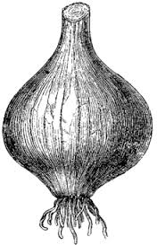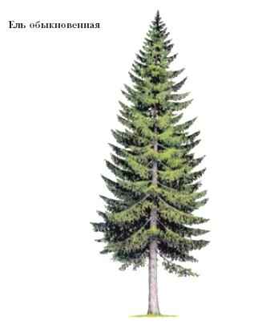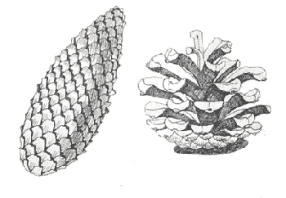

ПЕРСТ БОЖИЙ
Наиболее популярная легенда связана с местом возведения храма в 1714 году. По иронии судьбы в это время Петр I рубил свое знаменитое окно в Европу в непосредственной близости от Кижей. Русский флот одержал крупную победу у мыса Гангут, тем самым отодвинув линию фронта Северной войны на территорию Швеции. В честь этого события будто бы и была освящена Преображенская церковь. План ее постройки, по преданию, чертил сам Петр I.
Легенда утверждает, что место под 22-главую Преображенскую церковь определили Высшие силы. Трижды плоты с лесом для ее постройки сплавляли по воде, и трижды они приставали к одному и тому же месту. Там вскоре и заложили деревянный храм.

ГВОЗДЬ ПЛОТНИКУ ПОМЕХА
В древнерусских летописях и сказаниях нередко можно встретить утверждение, что та или иная постройка была создана с помощью одного только топора, без единого гвоздя. Сегодня подобные слова выглядят фантастикой, но еще несколько столетий назад деревянные дома, терема или церкви действительно строили без использования гвоздей. Преображенская церковь Кижей как раз служит ярким примером подобной постройки. Храм выстроен по классической русской традиции восьмериковых ярусных церквей.

КИЖСКИЙ АНГЕЛ
На протяжении десятилетий, из года в год, экскурсоводы рассказывали предание, будто бы во время Великой Отечественной войны финский летчик отказался бомбить Кижи. Красота Преображенской церкви настолько поразила аса, что тот вопреки приказу развернул самолет, скинул бомбы в Онежское озеро и улетел.
На Кижах этого летчика называли не иначе как Кижский ангел. Много лет эта история считалась лишь красивой легендой, пока в 1999 году Кижи не посетил 84-летний финн Лаус-Дей Саксель. Во время экскурсии пожилой человек признался, что это он был тем самым летчиком, который отказался бомбить Преображенскую церковь.

ЧТО В ИМЕНИ ТЕБЕ МОЕМ?
Слово «Кижи» на современный русский язык переводится как «игрища». Часть этнографов уверены, что до постройки в этих краях православных храмов здесь существовали древние языческие святилища. Только с 1496 года остров стал центром Спасского погоста, которому подчинялось более 130 сел.
По еще одной трактовке, «кииджи» значит «водный мох». Он в большом количестве растет в болоте, расположенном в центре острова, и издревле употреблялся крестьянами для утепления своих домов.

